**海洋学院实习总结报告（教师版）**

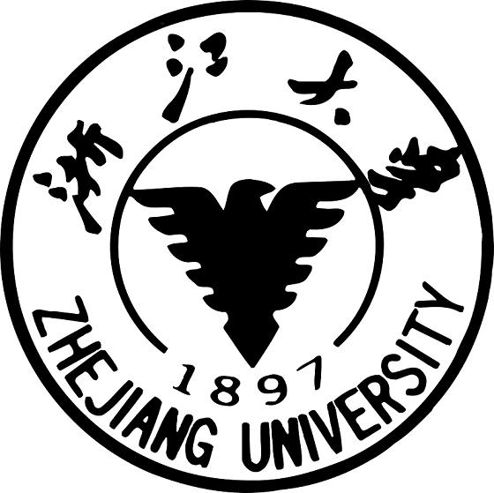

姓 名： 章春芳、张冬冬

年 级： 2016级本科生

专 业： 海洋科学

课程名称： 科研实习

时 间： 2018年7月

目 录

1. 实习的组织与安排 1

1.1 实习组织概况 1

1.2 实习总体安排 1

2. 实习管理 1

2.1实习领导小组 1

2.2 实习单位和联系人 2

3. 实习过程管理 2

3.1 各实习单位实习内容与过程管理 2

3.2 成绩构成和评定方式 7

4. 实习取得的成果 8

4.1 总体情况 8

4.2 心得体会 8

4.3 指导教师评价 8

4.4 优秀实习日记 9

4.5 优秀实习总结 9

5. 问题和建议 9

5.1 存在的问题 9

5.2 建议 10

6. 附件 10

附件01：实习计划、日历与安排 10

附件02：实习要求 12

附件03：优秀实习日记 12

附件04：优秀实习总结 14

**科研实习总结报告**

# 1. 实习的组织与安排

## 1.1 实习组织概况

实习安排在浙江大学海洋学院，依托学院现有设备和材料进行生产实习过程。科学实验与实践是海洋科学方向教学的重要环节，本课程是学生入学后的第二次实习。由海洋生物方向的导师列出科研实习的研究题目，学生通过选择感兴趣的课题，进入相应导师实验室，进行课题开展所需的技能训练，增加对海洋生物研究的理性认识，促进理论与实践的结合，增加科学研究概念，丰富专业知识，对今后将要从事的海洋生物相关工作有比较全面深入的了解和亲身感受，提高分析和解决实际问题的能力，为今后的学习和工作打下基础。

本次实习要求进行一些必要的文献阅读训练，提高科研素养。实习期间学生应定期主动向指导教师汇报实习情况。实习期间学生应严格遵守实习实验室的规章制度和工作纪律，不迟到早退。

## 1.2 实习总体安排

实习时间：2018年7月12日—8月3日（其中7月17日，7月23日，7月29日休息）

* 介绍实验安排及要求，向学生介绍可选的实习课题，熟悉实习实验室的人员仪器，督促写好实验计划。
* 对每个学生的课题计划进行修改，让学生与对应课题高年级研究生对接，保证学生顺利进入实习。
* 学生正式进入实验室实习，每天进行试验进展汇报。指导教师与学生讨论修正实验实习内容。
* 进行实习结果总结和展示，写好实习总结报告。

# 2. 实习管理

## 2.1实习领导小组

浙江大学海洋学院 海洋科学系负责人

## 2.2 实习单位和联系人

实习单位：浙江大学海洋学院 海洋生物所

联系人：章春芳 海洋生物所

张冬冬 海洋生物所

# 3. 实习过程管理

## 3.1 各实习单位实习内容与过程管理

**实习内容（学生实习选题与内容简介）**

实习题目与内容简介

|  |  |  |  |
| --- | --- | --- | --- |
| 导师 | 题目与简介 | 拟招收人数 | 报名学生 |
| 海洋生物 | | | |
| 郑道琼 | **水平转移基因的功能鉴定与应用**  “水平基因转移” (Horizontal gene transfer,HGT)在海洋生物中普通存在，对物种基因组和表型进化具有重要影响。本项目以一株海洋酿酒酵母为研究对象，在前期对其进行基因组测序和生物信息学分析（预测HGT基因）的基础上，利用多种分子遗传操作和表型分析方法揭示2-3个HGT基因的表达模式、细胞定位、生物学功能和表型进化效应，为这些HGT基因的实际应用奠定理论基础。通过参与该项目的研究，预期学生可以掌握PCR、基因组DNA提取、细胞转化和基因敲除等基本分子生物学技术，培养对海洋微生物与分子生物技术的兴趣。 | 最多3人 | 郁林子  陈方奕  郑鹏龙 |
| **重要赤潮藻种的分子生物学鉴定方法**  赤潮已成为世界主要海洋生态问题之一，而甲藻是引发赤潮的主要物种。由于甲藻，尤其是微型甲藻的形态特征非常近似，难以使用基于形态学的方法来鉴定。本课题拟通过甲藻单细胞分离和基因组扩增技术获得足够用于分子鉴定的基因组DNA，并通过设计多对引物，利用常规PCR和RT-qPCR的方法对环境分离或实验室培养的赤潮藻种进行分子鉴定和进化关系分析，为预警赤潮以及赤潮暴发时相关藻种的快速鉴定奠定技术基础。通过参与该项目的研究，预期学生可以掌握藻单细胞的观察和分离、基因组DNA提取、单细胞PCR和遗传进化分析等技术，培养对海洋微生物与分子生物技术的兴趣。 |
| 邸雅楠 | **海洋生物不同细胞的氧化损伤及修复能力研究**  氧化损伤是生物体内造成细胞死亡、衰老、癌症等一系列破坏作用的主要原因，海洋生态系统中因为外来物质的输入导致生物所面临的氧化胁迫越来越严重。本研究重点研究2-3种不同海洋生物的血细胞因氧化胁迫所产生的细胞损伤及自我修复能力，初步了解不同类型细胞或生物应对氧化胁迫的能力。 | 限3人 | 姚文瀚  邵欢娴  王凤照 |
| 吴敏 | **海洋环境微生物的分离筛选及多相分类学研究**  海洋覆盖了地球表面积的70%以上，囊括了地球生物圈的97%，贡献了全球生物总量的 95%，是生物多样性水平最高的生态系统，被誉为“生命的摇篮”。据估计，地球生物量的一半以上来源于微生物，而只要有生命存在的地球环境中，必然有微生物栖息。全球海洋系统蕴藏着极其丰富的微生物资源，而海洋细菌在海洋微生物中所占比例最大。本室通过采集全球不同地域的海洋环境样品，通过微生物分离和纯培养方法获得大量海洋微生物纯菌株，通过PCR、TA克隆等手段测序获得16S rRNA序列，分析环境中优势菌群及微生物多样性。通过BLAST 和ExTaxon-eserver数据库的比对数据以确定目标菌株的系统分类学地位，构建相应的系统发育树；通过对一系列生理生化，化学组成，基因型等特征的分析，对目的菌株进行系统的分类与鉴定。培养学生的微生物基础、菌株信息分析、初步的多相分类学实验操作能力。 | 1-2人 | 无 |
| 佟蒙蒙 | **海洋卡盾藻的三维荧光光谱识别技术**  海洋卡盾藻是引起赤潮的主要生物之一。海洋卡盾藻发生赤潮的时候，可产生溶血性毒素等一系列可引起鱼类直接死亡的物质，严重危害了海洋养殖业的发展。为此，了解海洋卡盾藻的识别技术，可为快速准确鉴定赤潮生物种提供有力保障。三维荧光技术可将对光学敏感的生物的特征全面的表现出来，如何能够通过三维荧光光谱图进行识别，是本项目的关键。因此，除生物样品的培养和处理外，还需要强大的数据处理能力，需要学生对数据处理软件Matlab有一定的基础，或有兴趣学习该软件。 | 4人 | 石成瑜  陈根  李蒙  黄应武  李魏 |
| **米氏凯伦藻的三维荧光光谱识别技术**  米氏凯伦藻是引起赤潮的主要生物之一。米氏凯伦藻发生赤潮的时候，可产生溶血性毒素等一系列可引起鱼类直接死亡的物质，严重危害了海洋养殖业的发展。为此，了解米氏凯伦藻的识别技术，可为快速准确鉴定赤潮生物种提供有力保障。三维荧光技术可将对光学敏感的生物的特征全面的表现出来，如何能够通过三维荧光光谱图进行识别，是本项目的关键。因此，除生物样品的培养和处理外，还需要强大的数据处理能力，需要学生对数据处理软件Matlab有一定的基础，或有兴趣学习该软件。 |
| **有害赤潮藻的光合色素组成**  有害赤潮生物可引起海洋环境和生态系统的破坏，为了解赤潮生物的光学特性，掌握通过色素法识别有害赤潮生物的技术，本项目拟通过HPLC技术，对不同有害赤潮藻进行色素的分析，建立不同赤潮藻色素种类和含量的数据库，为藻类的快速识别提供基础。该项目要求学生有一定的实验操作基础。 |
| **微塑料在三门湾海域的分布**  近年来，微塑料(Microplastics)的环境污染及其生态和人体健康风险引起了国内外高度关注，成为一类新型的全球性环境污染物。中国被报道是目前海洋微塑料垃圾排放和分布最为严重的国家之一。了解微塑料在我国不同海域的分布情况，掌握微塑料的主要来源和归趋，是我们进行微塑料有效控制和管理的基础。目前实验室已在三门湾海域采集到了水样、生物和沉积物样品，并建立了微塑料在水、生物和沉积物中的提取方法。进入实验室后，可马上开始进行微塑料的提取、分析和评估工作。 |
| 张冬冬 | **多种微塑料对不同氯代多氯联苯吸附的研究**  微塑料具有粒径小、比表面积大、疏水性强、难降解等特性，是众多疏水性持久性有机污染物如多氯联苯（PCBs）、多溴联苯醚、有机氯农药、多环芳烃、石油烃、双酚A等的理想载体，作为有毒污染物的运输介质。有研究发现塑料微粒表面的持久性有机物含量通常比周围海水中高几个数量级。环境中微塑料对于PCBs吸附会影响微生物对于PCBs降解过程。本研究通过对多种微塑料颗粒对不同氯代PCBs吸附的能力进行研究，为研究微塑料对PCBs降解的影响做铺垫。培养学生对于微塑料颗粒的预处理、气相色谱-质谱的使用。 | 2-3人 | 陈泽怀 |
| 章春芳 | **嗜盐微生物的石油烃降解性能评价**  近年来，随着我国海洋石油工业的不断发展，海洋石油污染日趋严重。海洋漂浮石油对海洋生物和环境造成严重危害，亟需对其进行处理。生物修复法因其  低成本、高效益且环境友好成为首选修复技术。其中，筛选高效降解石油烃污染的嗜盐微生物是进行石油污染生物治理的重要一步。因此，本课题的具体研究内容如下：  1）分离筛选嗜盐石油烃降解菌，并对其生理生化特性进行表征；  2）采用重量法和GC-MS分析检测嗜盐微生物对石油烃的降解性能；  3）对嗜盐微生物的降解功能基因进行初步检测。  培养预期  1）熟悉GC-MS的原理，能使用GC-MS分析判断原油的降解情况；  2）掌握重量法检测总石油烃降解率的操作；  3）掌握平板划线、稀释涂布分离菌株，利用16S rRNA鉴定菌属的基本操作；  4）对降解功能基因的检测原理和操作有初步的了解。 | 2-3人 | 郑天虎 |
| **微塑料的微生物降解尝试**  随着塑料制品的大量生产、使用和丢弃，塑料垃圾已经成为非常严重的环境问题。微塑料（Microplastics）作为塑料垃圾的一种类型，其定义为直径小于5 mm 的塑料颗粒。微塑料具有粒径小、比表面积大、疏水性强、难降解等特性，是众多疏水性污染物和重金属的理想载体。2014年，基于微塑料特征及其污染危害，联合国环境规划署（UNEP）将其列为十大新兴重要污染物之一。从塑料生产过程（石油开采运输→石油蒸馏→中间体→单体聚合→树脂加入添加剂→塑料颗粒）可以看出，塑料源于石油，因此我们推想石油烃降解菌可以降解微塑料，刚好实验室有石油烃降解菌，想验证下这些石油烃降解菌的微塑料降解能力。  本课题的具体研究内容如下：  1）微生物的培养；  2）对微塑料进行浮选分离；  3）对微塑料进行分析鉴定：显微镜检法、傅里叶红外光谱（FTIR）分析等。  培养预期  1）掌握微生物的培养方法；  2）熟悉微塑料进行浮选分离原理及操作步骤；  3）掌握微塑料分析鉴定方法：显微镜检法、傅里叶红外光谱（FTIR）分析等。 | 2-3人 | 吴京航  赖明想  张耀文 |
| 刘建华 | **环境微生物活性物质的筛选和分析**  本实习课程包括野外油污取样，油污微生物在不同生长条件下富集，检测表面乳化活性和油脂降解酶。再从有活性的混合菌液中纯化分泌乳化剂与脂肪酶的微生物，并鉴定乳化剂分子与脂肪酶蛋白序列。具体时间安排如下：  第一周，采集微生物样品并在实验室培养、富集；  制备微生物培养基，添加不同碳源；野外收集油污，实验室培养。  第二周，纯化有活性的微生物品种，分析种属；  稀释涂布微生物于平板，挑单菌落制备DNA，PCR扩增16 rDNA，测序并通过进化树分析微生物种属。  第三周，制备分析表面活性剂和脂肪酶；  首先通过有机溶剂抽提富集表面活性剂和真空低温干燥上清液浓缩脂肪酶，在进行薄层平板层析分析表面活性剂、非变性PAGE电泳分离上清液蛋白、原位蛋白酶活性检测、取样并进行蛋白序列分析。 | 1-2人 | 无 |
| 林璐 | **近海木质素代谢菌介导的碳循环机制及对环境因子的响应**  微生物在碳循环的一系列关键生物地球化学过程中扮演着重要的角色。目前在陆地生态系统中, 木质素的合成和分解对全碳循环的影响研究较多，而在水圈生态系统，尤其是在海洋生态系统中研究的较少。这主要是因为木质素为陆源有机碳，海洋中的木质素主要是靠陆地输出。过去一度认为它们在海洋中难以被生物降解。直到最近，国内外研究者从海洋样品中分离到具有木质素代谢能力的细菌和古菌。现有研究表明不同海洋环境样品中的菌落组成结构差别较大，然而其群落分布规律，物种多样性，以及如何受环境因子（如底物，时间，空间等）影响目前仍不清楚，有待进一步研究。 | 2-3人 | 无 |
| 海洋药物 | | | |
| 马忠俊 | **海洋放线菌的分离**  确定采集的样品：通过文献查阅，采集地点分析等，确定采集地点和需要采集的样品。  放线菌的分离：不同培养基对分离得到的放线菌种类的影响，培养温度对分离得到的放线菌种类数目的影响以及培养时间对分离得到放线菌种类和数目的影响。确定分离放线菌的合适培养基和培养温度。  放线菌的培养和粗提取活性筛选：对分离得到的放线菌进行培养，并对其进行萃取，初步检测其对PC3的抑制活性。 | 3人 | 周剑阳  应方明  黄一鸣 |
| 张治针 | **海洋微生物的培养分离及其抗肿瘤和抗菌活性成分的研究**  海洋微生物由于特殊的生态环境，具有与陆地微生物不同的新陈代谢途径、生存繁殖方式和适应机制，可以产生许多陆地微生物无法产生的化学结构新颖和生物活性多样的代谢产物，这些独特的代谢产物是发现抗肿瘤和抗感染药物先导化合物的重要资源。  本研究首先从海洋来源的样品中培养分离海洋放线菌和真菌，对其培养物进行抗肿瘤和抗菌活性筛选，发现具有活性成分的活性菌株；其次，以活性为导向，用包括高效液相(HPLC)在内的各种色谱技术从活性菌株的培养物中分离活性化合物，并用核磁共振(NMR)和高分辨质谱(HRMS)等波谱方法研究其化学结构；最后，用细胞培养体系和病源菌整体实验分别研究化合物的抗肿瘤和抗菌活性。研究目标是发现具有良好抗肿瘤和抗菌活性的海洋天然活性化合物。 | 2-3人 | 张泽辉 |
| 王品美 | **海洋真菌次级代谢生合成基因的克隆与载体构建**  海洋真菌可产生结构新颖、活性独特的次级代谢产物，是先导药物的重要来源之一。近年通过高通量基因组测序发现，真菌中沉默的基因簇数目远超已被发现的天然产物数量，如可激活这些沉默基因簇的表达，极可能获得大量活性独特的新型次级代谢产物。目前，应用异源表达体系是激活和研究沉默生物合成基因簇的重要手段。本项目以一株分离自海蟑螂肠道的曲霉属真菌为研究对象，前期课题组已对该真菌进行了全基因组测序、序列拼接和次级代谢生物合成基因簇的挖掘与预测，在此基础上本项目拟主要应用聚合酶链式反应（Polymerase Chain Reaction，PCR）克隆技术和酵母同源重组技术，构建该菌株次级代谢生合成基因的异源表达载体，为后期应用这些载体在模式菌株构巢曲霉中进行基因簇的异源表达、研究开发该菌株的次级代谢产物提供前提。学生通过该项目的实施，可学习与实践真菌培养、基因组提取、基因的PCR克隆和大肠杆菌转化等基本分子生物学操作，系统了解基因异源表达的原理和过程。 | 1-3人 | 王彦  刘慕水  覃宇梁 |
| 徐金钟 | **深海微生物高压模拟培养**  微生物在不同环境下，其基因表达、代谢产物生合成等都可能会有变化。对于来自于深海样品的海洋微生物，常规培养条件可能不能反映其在深海原生境中的生长状况以及天然产物的生物合成能力。深海与常规环境最大的区别在于压力的不同。本课题拟利用小型高压罐模拟深海环境，对来自于深海的微生物菌株进行高压培养和常规培养的比较分析，以阐明压力条件对深海微生物生长的影响。 | 2-3人 | 金琰晟 |

**过程管理**

1、在实习过程中每天打卡进入指导教师实验室实习，确保学生的实习时间。

2、每天上交检查实习日志，保证学生的实习进度。

3、实行“师徒制”，给每个学生安排对应课题的研究生，使学生尽快进入实习内容，同时使学生的实习能得到实时快速的指导。另外，老师每天与学生交流沟通，及时解决实习中出现的问题。这样通过老师和学长的两重管理，保证学生的实习质量。

## 3.2 成绩构成和评定方式

**考核与评价方式**

采用过程化、多元化的课程考核和评价体系，注重学生科研兴趣、学习过程、以及综合分析能力的培养及考核。

实习过程中做好每日一记，促使学生认真对待每个实验环节，脚踏实地地学习和掌握实验操作流程、把握实验进展，已达到最佳的专题研究培训效果。

**成绩构成：**

◼ 出勤率： 10％；

◼ 实验日记与实习总结：60％；

◼ 实验总结：20％；

◼ 实验环节：30％ ；

⯎ 实验操作规范情况：10分

⯎ 对课题的理解能力和独立完成情况：5分

⯎ 针对研究课题的实验过程与完成情况： 15 分

◼ 奖励分（额外，最多6分）

⯎ 独立解决问题的能力：max 3分

⯎ 有价值的研究想法：max 3分。

# 4. 实习取得的成果

## 4.1 总体情况

在本次为期20天的短学期实习中，大部分学生都能遵守各个指导教师实验室的规范和制度，不迟到不早退，按时完成实习内容，熟练掌握要求的各项实验技能。

本次实习有效的培养了学生独立科研能力及团队合作精神。首先，学生通过阅读文献资料，提出问题解决问题，积极讨论，将理论联系实践，培养了学生独立完成科研项目的素养和能力。另外，学生在此次实习过程中，不断出现实验中的问题，解决问题。学生的表现获得了指导教师的认可，增强了自信，产生了内在的动力，感受到科研实习的魅力，增加了学生学习科研的兴趣。

## 4.2 心得体会

① 学生独立完成课题能力得到锻炼。实习对于本科生锻炼自主设计、独立开展实验课题起到了很大的锻炼作用。比如有的课题组同学从感性上了解和认识放线菌相关的特点，这对指导以后的理论知识有很大的帮助，也对学生将来可能的研究生课题的了解有很好的了解作用。

② 学生的潜力与创造力是无穷的。与其事无巨细地按部就班，不如给予方向，让其自由发挥，在这个过程往往是最为锻炼学生的自我思考的能力。

③ 犯错的重要性。与其教学生如何小心翼翼地避免错误，不如让他在自我经历的过程中主动犯错。得来的经验教训远比教十次强调百次来得直接深刻。

## 4.3 指导教师评价

此次实习过程中同学们的表现都很好。比如：

张泽辉同学在实习过程中，认真遵守实验室的各种规章制度，不迟到早退；在理论学习上，积极思考，不懂就问；做实验时耐心专注，注重细节。不足的地方是，对于做实验的积极主动性不够。

周剑阳、黄一鸣、应方明三位同学主动与老师联系确定实习课题、实习内容和具体的技术路线。在实习期间积极认真，积极了解放线菌有关的前沿研究和进展，并初步掌握了海洋微生物分离、纯化等相关的方法，这对于后续SRTP等工作的开展具有积极作用。

姚文瀚：开展海洋生物细胞培养基质的配制，海洋生物血细胞的抽提、质量检测以及活性检测，开展海洋生物血细胞损伤检测的练习，为后续研究奠定基础。实验过程中善于思考，积极主动，表现优秀。

邵欢娴：开展海洋生物细胞培养基质的配制，海洋生物血细胞的抽提、质量检测以及活性检测，开展海洋生物血细胞损伤检测的练习，为后续研究奠定基础。实验过程中善于思考，积极主动，表现优秀。

王凤照：开展海洋生物细胞培养基质的配制，海洋生物血细胞的抽提、质量检测以及活性检测，开展海洋生物血细胞损伤检测的练习，为后续研究奠定基础。实验过程中善于思考，积极主动，表现优秀。

郁林子：林子同学组织能力强、做事思路清晰、理解能力强，在科研上具有较大潜力。

陈方奕：实习过程中态度端正、实验完成度较好、对承担的工作具有较强责任心。

郑鹏龙：具有较强的沟通、交流与学习能力。实验过程中态度认真负责，操作认真，具有较大进步空间。

王彦：实习态度端正认真，对实验兴趣浓厚，有较大进步空间。

刘慕水：实习过程中组织能力强、有上进心，做事思路清晰。

吴京航：积极与老师学长沟通，上进心强，做事严谨认真，完成度高，效率佳，责任心强，具有团队精神。

赖明想：做事踏实，严谨。知其然还要知其所以然，探知精神可嘉。

张耀文：在实习期间遇到问题，能主动查找文献解决问题。积极参与组内的讨论。有很好的科研素养。

## 4.4 优秀实习日记

见附件03

## 4.5 优秀实习总结

见附件04

# 5. 问题和建议

## 5.1 存在的问题

实习安排的时间日期不够灵活。有些课题组的实验任务不能完整地完成；而有些课题组由于实验任务不多，导致实习生过于空闲，对其科研能力的提高没有显著地帮助。对于生产实习而言，安排特定的休息日也不是很合理。可以让学生自我设定暑期实习时间，提前跟导师交流，再根据实验安排，自我选择休息时间。10天对于整个实验周期而言比较短，很多时候，甚至还需要其他学生帮助实习生解决扫尾工作，对实习生而言，这样的经历是不完整的。

实习时间的碎片化，这不仅不利于系统地锻炼学生，也不利于学生取得较好的成果。

## 5.2 建议

（1） 时间宜更长，給有兴趣的同学更多实验自主性。实验大多具有连贯性。我们报名的srtp往往需要很长的时间进行连续的实验。所以针对有目标的同学可以适当调节实验时间长短，以便更好的完成实验。

（2）科研实习前期安排，给学生更多选择自主性。安排同学和老师之间相互认识和选择，如导师见面会等。因为在选择科研项目的时候，来舟山和老师接触的机会很少，我们并不知道会选择一个怎么样的老师，老师的研究方向以及培养模式是怎样的。增加双向选择机会，比如在大一大二师生交流的时候就让老师和同学相互认识，让同学知道海洋生物所有哪些老师，别人老师的评价如何。老师也可以在学生之间介绍自己和自己的课题组。这样一来提前为海洋生物方向的同学提供了可以科研实习的方向，并且在同学们心中种下科研的种子，等到大二暑假来舟山是开花结果。

（3）由实验室研究生带领，安排各科室参观。由实验室研究生带领新生参观各自实验室，介绍实验室的主要研究内容和方向等情况。让我们对海洋生物的各个研究所有全面的认识，方便在日后选择研究方向或毕业设计等做出综合判断。

（4）可以把之前的实习日记总结成册给下一届看，这样可以收获学长学姐们的经验，自己在实验中也提前有所心理准备和实际的注意事项的准备。

（5）希望实习能扩展自己的眼界和学识，除了提高动手能力外，还要提高其他各方面的能力，比如领导力和答辩能力等。因为我们很多人做的实验不同，但是还是希望有机会也了解一下别人的实验。

（6）建议小学期结束后能统一安排一个实验答辩，向其他同学展示自己小学期做了什么实验，得到了什么结果，用什么方法等，也可以说是同学间的交流和学习吧。在安排的统一性和时间的安排上还需要有更好的调整。

# 6. 附件

## 附件01：实习计划、日历与安排

时间：2018年7月12日—8月3日（其中7月17日，7月23日，7月29日休息）

**实习计划与安排**

课程理论教学16学时，实验实习48学时。具体内容见如下。

|  |  |  |  |  |
| --- | --- | --- | --- | --- |
| 序号 | 授课内容 | 内容提要 | 授课模式 | 学时  分配 |
| 1 | 课程概况 | 1）实习动员与安全教育  2）课程实习要求与目标，实习基本内容与安排，实验要求和安排  3）考核和成绩评定方法介绍等 | 讲授 | 4 |
| 2 | 实验室安全培训 | 1）讲授实验室安全规范、实验操作规范知识  2）基本实验仪器操作技术讲解等  3）实验耗材分发  4）基本实验操作注意事项 | 讲授、实习 | 4 |
| 3 | 海生方向各位教师进行研究课题的介绍 | 1）事先收集海洋生物和药物方向各位教师的研究课题，包括科研题目与研究内容简介  2）学生通过讲授介绍，了解海洋生物和海洋药物方向的专业教师以及不同研究方向的内容和特点，选择感兴趣的研究课题进行专题实习训练  3）了解课题的研究内容，研究意义、进行整体思路整理、设计实验方案、制定研究路线  4）疑问提出与解答 | 讲授 | 4 |
| 4 | 进入指导教师课题组进行专题科研训练 | 1）学生与指导教师或指导教师的研究生对接，进行实验基本操作培训  2）讨论并确定整个实验课题的研究方案、需要开展的实验、以及各种所需试剂的配制方法  3）实验展开：   * 熟悉海洋生物与海洋药物方向相关的实验仪器操作，如灭菌锅、无菌操作台、旋蒸仪、叶绿素仪、液相质谱仪、气相色谱仪、气相色谱质谱联用仪、PCR仪等仪器的使用） * 制定实验方案，并开展相关实验 * 了解相关实验技巧 * 每天进行数据整理与分析，制定第二天的实验计划 * 每周进行实验报告整理 * 独立解决或与研究生/指导教师讨论遇到的实验问题，寻找解决方案 * 熟悉并掌握数据分析方法和相关作图、统计软件 | 讲授、实验室实习 | 42 |
| 5 | 讨论、总结 | 1）前期实践总结、数据统计分析、结果讨论等  2）实习周记总结、整理  2）实验总结报告 | 讨论 | 10 |
| 合计 | |  |  | 64 |

## 附件02：实习要求

**实习要求：**

熟悉海洋生物和海洋药物方向课题研究的基本过程、相关实验基本操作，培养学生的思维和表达能力及团队合作精神，形成对海洋生物学的研究兴趣，并为之后的海洋生物专业课学习打下基础。

**教学方式：**

1）教师讲授（实习内容及流程介绍、注意事项等）；

2）教师讲授（进入专业实验室进行实验技能培训） ；

3）教师讲授与指导、学生讨论交流与团队合作（针对各个研究课题，学生与指导教师就课题开展的实验设计、实验内容、实验操作等开展讨论，制定严密的实验研究计划）；

4）实验室课题开展（按照课题研究内容开展相关实验）；

5）实习日记（记录实验过程，以及实验中遇到的问题、解决方案等）；

6）实习总结的撰写（通过撰写专题研究报告、实习总结等形式强化学生的实习效果）。

## 附件03：优秀实习日记

|  |  |  |  |  |  |
| --- | --- | --- | --- | --- | --- |
| **姓名** | **郁林子** | **学号** | **3160100158** | **班级** | **海科1601** |
| **时间** | 2018.7.120 | **周次** | **二** | **星期** | **五** |
| **地点** | 海科楼237 | | | | |
| **实习内容：**  *2018.7.20主要目标：提取大肠杆菌质粒pyx212、三组酶切——单酶切pyx212质粒、双酶切pyx212质粒、双酶切MQ。酶切验证Nhe1酶切位点有效性。对活化后的大肠杆菌进行体内连接检验。*  9:00-10:00提取大肠杆菌质粒pYX212  10:00－11:00 配置400mL组氨酸平板和U－平板100mL，方法同FOA培养基。  11:00－15:00 配置100µL体系的单酶切pyx212质粒*2、双酶切pyx212质粒*4、双酶切MQ目的基因HGT1片段*2，酶切3h。  14:00-15:00 配置含AmpLB固体培养基：待灭好的LB 固体培养基冷却至50℃左右，加入Amp至终浓度为100μg/mL，晃动摇匀后倒入已灭菌平皿内。  15:00-16:00 酶切结果电泳：由于电泳凝胶问题，第一次观察不太明显，重新电泳。  16:00－17:00第二次电泳  21:00-22:00 为检验Nhe1酶切位点有效性，通过酶切方法快速验证并电泳查看结果。电泳结果显示（左1为Nhe1质粒单酶切、左2为 Nhe1＋EcoR1质粒双酶切、左3为提取的pyx212质粒对照，左4为1w的marker）    19:00-21:00 质粒单酶切和片段双酶切的cleanup除去酶切反应过程中的buffer和酶等物质。  21:00－次日1:30连接体系转化大肠杆菌（已制作感受态）  **分组情况：**  ①100µL感受态细胞＋5µL同源目标基因HGT1片段＋5µL质粒（EcoR1位点酶切）  ②阴性对照组：100µL感受态细胞＋5µL质粒（EcoR1位点酶切）  ③阳性对照组：100µL感受态细胞＋1µL原完整pYX212质粒  ④阳性对照组：100µL感受态细胞（冻融一次后）＋1µL原完整pYX212质粒  ［设置④的目的是为了检验冻融一次后的感受态大肠杆菌细胞会受到损失，及最终转化率降低。］  **具体步骤：**  （1）将100μL的感受态细胞加入10μL连接体系中，温和混匀，冰上放置30min后，立即将管放入42℃水浴锅热击90s，再迅速转移到冰浴中放置2～10min；  （2）加入400μL 新鲜LB培养基，37℃ 250r/min培养1h，使菌体复苏并激活抗性标记基因；  （3）3000r/min离心5min，用枪吸去上清，再用适量培养基重悬。取100μL涂布于含有筛选标记的LB平板上（平板培养基中已添加100μg/mL Amp），同时吸100μL未转化的大肠杆菌感受态细胞涂布于以上平板中，作为阴性对照；  （4）平板37℃倒置培养12～16h出现菌落。 | | | | | |
| **收获与感想：（250-300字）**  实验室真的是一个有魔力的地方，让我在这一天连续16小时呆在实验室，实验一直做到了凌晨。虽然看起来劳累，但是身体和心理都十分充实，想到自己一天内从提取质粒到酶切到反反复复三次验证，再到同源重组方法下的连接片段转化大肠杆菌。以大肠杆菌开始，到大肠杆菌结束，其中用我们之前所有的准备将酵母中的目标基因导入了大肠杆菌质粒中。曾经不敢想象的水平基因转移技术，现在我也是部分掌握并能够基本独立完成。感谢在实验室呆的每一天，感谢老师和师姐们的谆谆教诲。之后实验室内也需要更小心记录实验步骤，在理解的基础上能够更好的完成实验。平时多听多看多思考。 | | | | | |
| **建议与意见：（200字左右）** | | | | | |

## 附件04：优秀实习总结

**共选了2篇优秀实习总结，一篇是吴京航同学的，一篇是张泽辉同学的。**

**实习总结报告**

浙江大学海洋学院，吴京航

摘要：海洋科学是一门实验性学科。中国目前的海洋科学相对落后，尤其是基础海洋生物的研究。作为主修浙大海洋科学专业的我们有义务承担起振兴我国海洋科学的义务，将我国海洋科学领域挺进世界前列。本次小学期的课程是科研实习。这次我们有幸选到了章春芳老师的课题——微塑料的微生物降解尝试。同组的同学有赖明想和张耀文。在学长学姐的带领下，我们一起在海科楼243学习并度过了这愉快而又充足的二十二天。本文主要叙述科研实习阶段我们所做的主要事情以及自己的心得体会，文末我仅提出了自己的一些对实习的建议。

关键词：科研实习 微塑料 心得体会

**The Summary Report of the Internship**

Ocean College, Zhejiang University, Zhoushan 316021,China；

Jinghang Wu

Abstract: Marine science is an experimental subject. Currenty, China's Marine science is relatively backward, especially the study of basic marine biology. As students majoring in marine science of Zhejiang University, we have the obligation to revitalize China's Marine science and push China's Marine science to the forefront of the world. The course of this summer semester is scientific research internship. This time, we had the honor to choose Prof. Chunfang Zhang's research topic -- microplastic microbial degradation experiment. Our group is made up of three students, the other two are Mingxiang Lai and Yaowen Zhan. Under the guidance of senior students, we studied together in Marine Science Building 243 and spent the 22 days happily and sufficiently. This paper mainly describes the main things we did and our own experience during the scientific research practice. At the end of the paper, I only put forward some Suggestions for practice.

Key words: research practice microplastics realization

# 实习内容概述

在这过去的二十多天里，我们基本上都在章老师的实验室海科楼243做实验，中途还去了嵊山采集样品。总的来说，这些天过得十分充实，早上一般8:20起床，中午有时会回寝室睡午觉，晚上绝大多数时候是做到十点多才回寝室。尽管我们每天都这么忙，但是由于样品的原因，章老师给我们的课题“微塑料的微生物降解尝试”我们并没能按时完成，还是有点遗憾。不过我相信等到九月份开学的时候，我们又可以来到海科楼243继续接着做我们没能完成的课题了。

虽然我目前已经上过了大学化学实验（O）、大学化学实验（G）、普通生物学实验、细胞生物学实验、生物化学实验（甲）等实验课，但是刚到实验室的我还是对海科楼243里的各种仪器都很陌生。而且最重要的是我们目前还未曾接触过有关微生物的课程与实验，所以一切都需要从头再来。

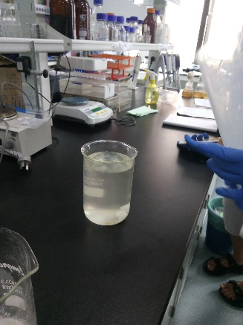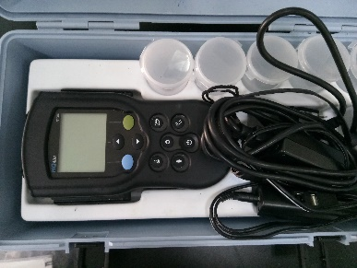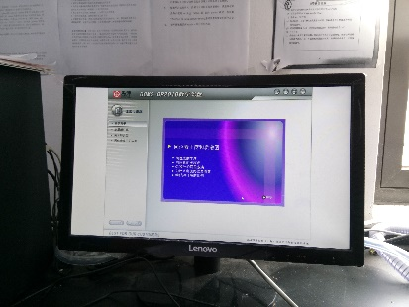实习最开始的一段时间是周航海学长带领我们学习操作实验室的基本仪器。我们学习了如何制备液体海水培养基，周学长还手把手教了我们如何使用高压蒸汽灭菌锅。在实习期间，我们还初步学习了GC-MS的原理和基本操作。除此之外，我们还学习了如何使用涂布器涂平板。崔学长回来后，我们还学习了如何操作FTIR。遗憾的是学校的FTIR已经被潮湿坏了，不能正常使用了。期间，我们还帮周航海学长装了不少的层析柱。下面我主要叙述我们所做的较为完整的实验。

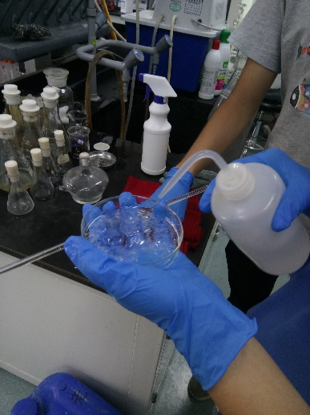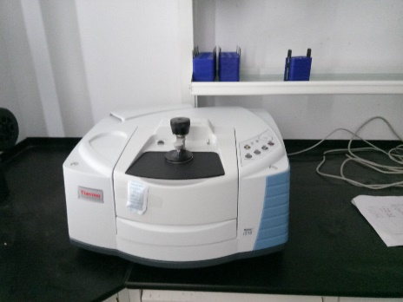（多功能水质测量仪） （培养基配制） （GC-MS初探）

（FTIR操作学习） （PET塑料碎片处理）

* 1. **返排液COD测定**

然后我们采用GB 1 7378.4-2007中的碱性高锰酸钾法来测定返排液水样中的COD值。在测量前，我们先对返排液进行了抽滤，然后在测定滤液的COD值。实验结果如下：

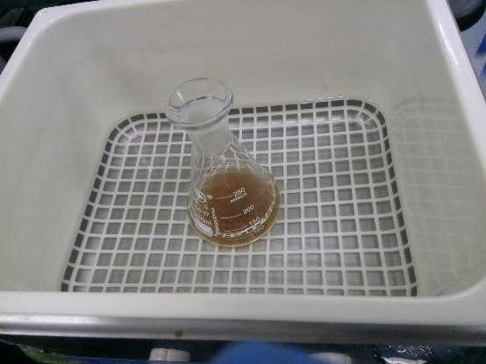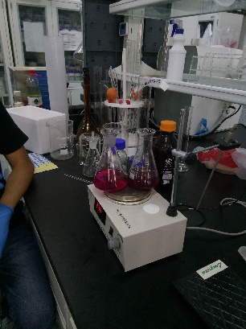从图中数据可以看出，加入微生物的实验组的COD值基本与原油的COD值相当，说明在返排液中加入的混菌和真菌能够有效降低返排液的COD值，其中，加入混菌对COD值降低的效果比真菌更明显。但是章老师似乎对这个数据感到不是很满意，章老师说返排液最初测定时COD值在1700左右，而我们所得的数据只有800多，相距很大。但是COD值只是一个相对的化学需氧当量，采用不同的试剂，不同的测量方法所得的数据差距确实会很大，而且返排液已经存放了一段时间，这一段时间里返排液里存在的微生物或许也能降低返排液的COD。

（加热煮沸） （冷却）

之后章老师还是放心不过，让我们再用5B-3C(V8)化学需氧量快速测定仪重新再测一遍。这台仪器主要采用的是快速消解分光光度法。取样后加入一定体积的LH-D和LH-E试剂，混匀后再于165℃消解10min，冷却至室温后稀释摇匀，再用分光光度计来测量其吸光值。由于该方法的COD值与吸光值在一定范围内呈线性，所以我们就可以很轻松地得出样液的COD值。然而这个方法并不适用于本次返排液的COD值的测定。在我们消解后，整个溶液都是十分浑浊的，虽然有稀释，但基本上没有影响到液体的浑浊度。样液在使用前也是抽滤了的，浑浊的沉淀是在消解过程中产生的。如此浑浊的液体几乎不透光，所以并不能采用分光光度法才测量。如果条件允许，我们或许可以尝试先将消解后的液体离心，然后取其上清液测量吸光值。但是我们不确定离心后是否会对仪器原来的测量数据产生影响。所以，该方法也只能以失败告终。

* 1. **分析真菌降解PE的效果**

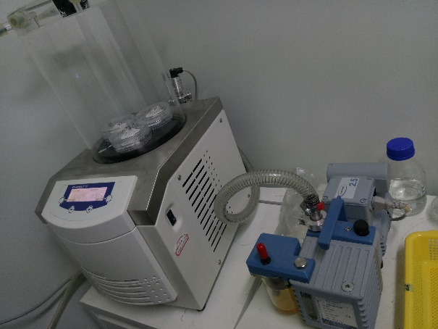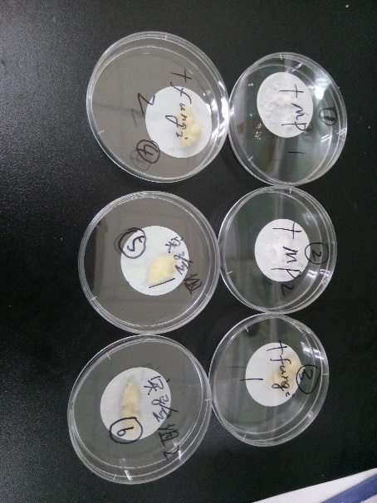这组样品来自周学长，周学长已经把这一组样品培养了一个月了，其中包括一个实验组，两个control（一个只有微塑料，一个只有真菌），每一组设了两个平行。在做这个实验前，我们也做了很多的准备工作。首先，我们选取了22张滤膜，对其进行恒重处理，并记录两次称得的平均值作为最终滤膜的重量。然后我们对这六个样品抽滤，抽滤后，将样品与滤膜一起进行冷冻干燥处理。接下来就是一系列的称重了。值得注意的是，我们的消解出现了严重的问题。为了让真菌和微塑料完全分离，我们需要将真菌消解掉。我们采取的是加入30%双氧水约80ml，于65℃，70转的摇床里消解。我们总共消解了将近两天，然而效果很不理想。虽然大块的菌丝体都变成小块，但是液体中仍然悬浮着很多肉眼可见的菌体，并不能达

（抽滤后的样品） （冷冻干燥）

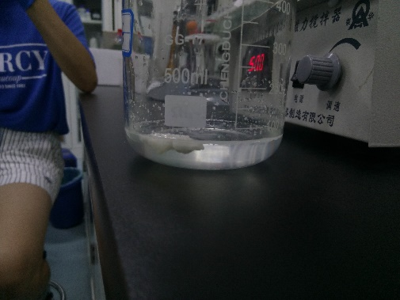到澄清的效果。之后，我们选择继续消解，但最终抽滤干燥后，我们测得消解后的实验组中的重量竟然大于只有微塑料的control组的重量。这就说明在我们的滤膜上仍然还残留着较多的真菌生物质。这是消解不彻底造成的。说明我们的消解方法并不适用于该真菌的消解。于是，我们采纳章老师的意见，尝试使用10%的KOH来消解真菌，并同时用30%的双氧水做对照，其余条件与上面相同。消解了大约两天后，我们发现KOH的消解效果并没有双氧水的效果好。而且双氧水还具有漂白作用。但两者都未达到我们的预期效果，如果一直消解下去，并定期加入一定量的消解剂，我猜测应该是可以消解彻底的，但是太耗时了， （30%双氧水消解）

我们需要找到一种方便快捷的消解方法。

我查阅了不少文献，但并没有查到很多有关真菌消解的。不过我发现有很多用于破壁提取真菌内部DNA的文献，我猜想能够用于提取真菌DNA的试剂应该可以用于尝试消解真菌。不过还有一个问题。在实验中，我们采用的抽滤的方法，我发现不论如何都会有真菌的生物质附着于滤膜上。我认为我们有必要改善分离真菌生物质和微塑料的方法。对于目前而言，我们可以尝试采用浮选或者离心的方法。当然，这些只是我的个人猜想，我们本次实习中由于时间有限，并没有展开相关的研究工作。

* 1. **嵊山采样**

这次实习中我们有幸去海上采集样品。这是我第一次出海采样。出海采样的地点是马鞍列岛海洋牧场。这次采样的步骤十分简单，我们只需要将船航行到我们预先规划好了的采样点，然后分别采集表层水，地层水以及沉积物。为了测量水质中硫含量，我们还需要对样品进行预处理。然后我们再用我们自带的多功能仪测量所采水质的一些基本数据。最终再在该区域附近生物拖网。我们一共取了13个采样点。虽然大一小学期的时候，我们也乘坐紫金港号出海了一天。但那次只是在舟山附近活动，沿途的海水十分浑浊，而且由于紫金港号很小，稍微有点风浪，颠簸得就十分厉害。所以大一那次十分难受。这次则十分不同。嵊山海水非常美，周围风景也很美。老师们对我们也非常好，虽然大家都素不相识，但我们谈得来，说得去。海上采样确实是很累的。我们都是在甲板上作业，海上的阳光毫无阻拦地射向我们。晒黑总是避免不了的。每一个采样点，我们需要取表层水、底层水以及海底沉积物。所以事先我们需要先把每一个容器的标签贴好，然后我们还需要测定水质的硫含量，所以我们还准备了氢氧化钠和醋酸锌溶液。刚开始，确实显得有点手忙脚乱。不过在后面熟练后，我们就有了很多空闲时间来欣赏沿途的风景了。

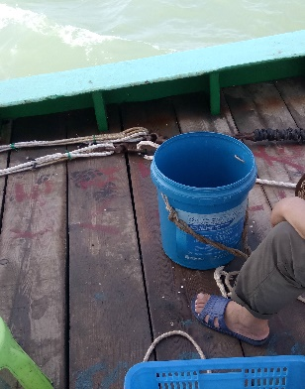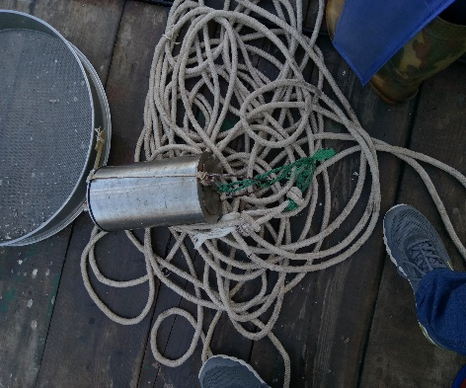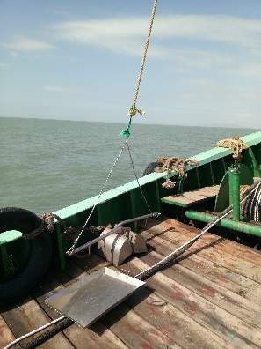下面是我们的采集所用的器具：

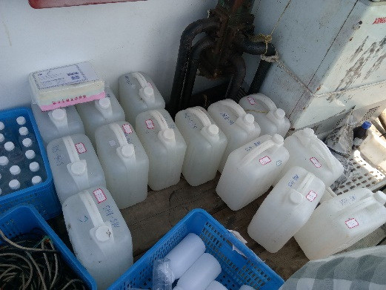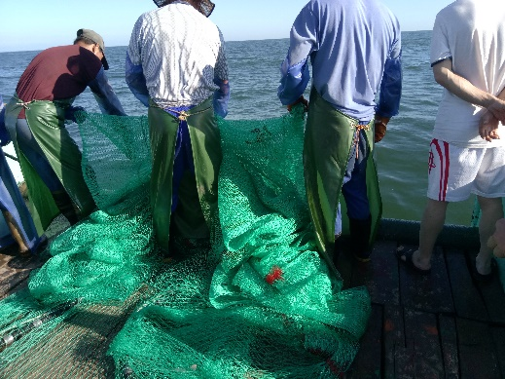（采泥器） （底层水采集器） （表层水采集器）

（拖网采集） （水样）

* 1. **操作PCR仪以及提取细菌中的DNA**

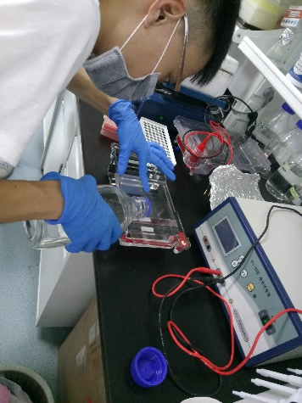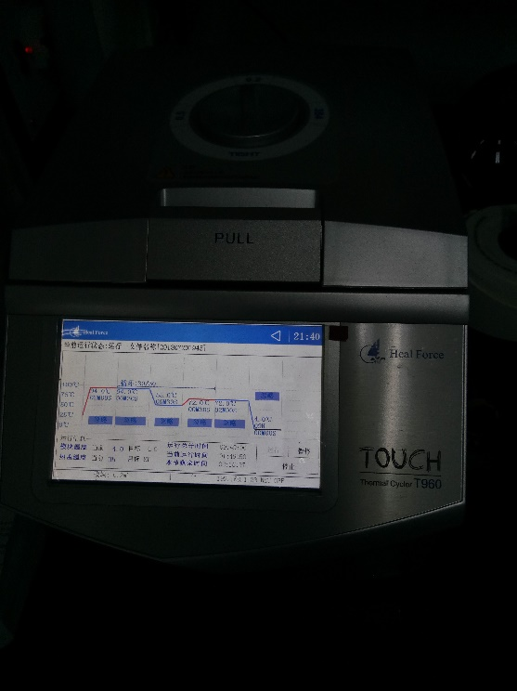早在高中就已经听说过PCR，对于我们而言，在未实际操作PCR仪之前，PCR就是谜一样的存在。在我们实习中，黄小敏学姐也要学习鉴定细菌。碰巧，当时我们并不忙。所以我

（PCR仪程序图） （倒胶）

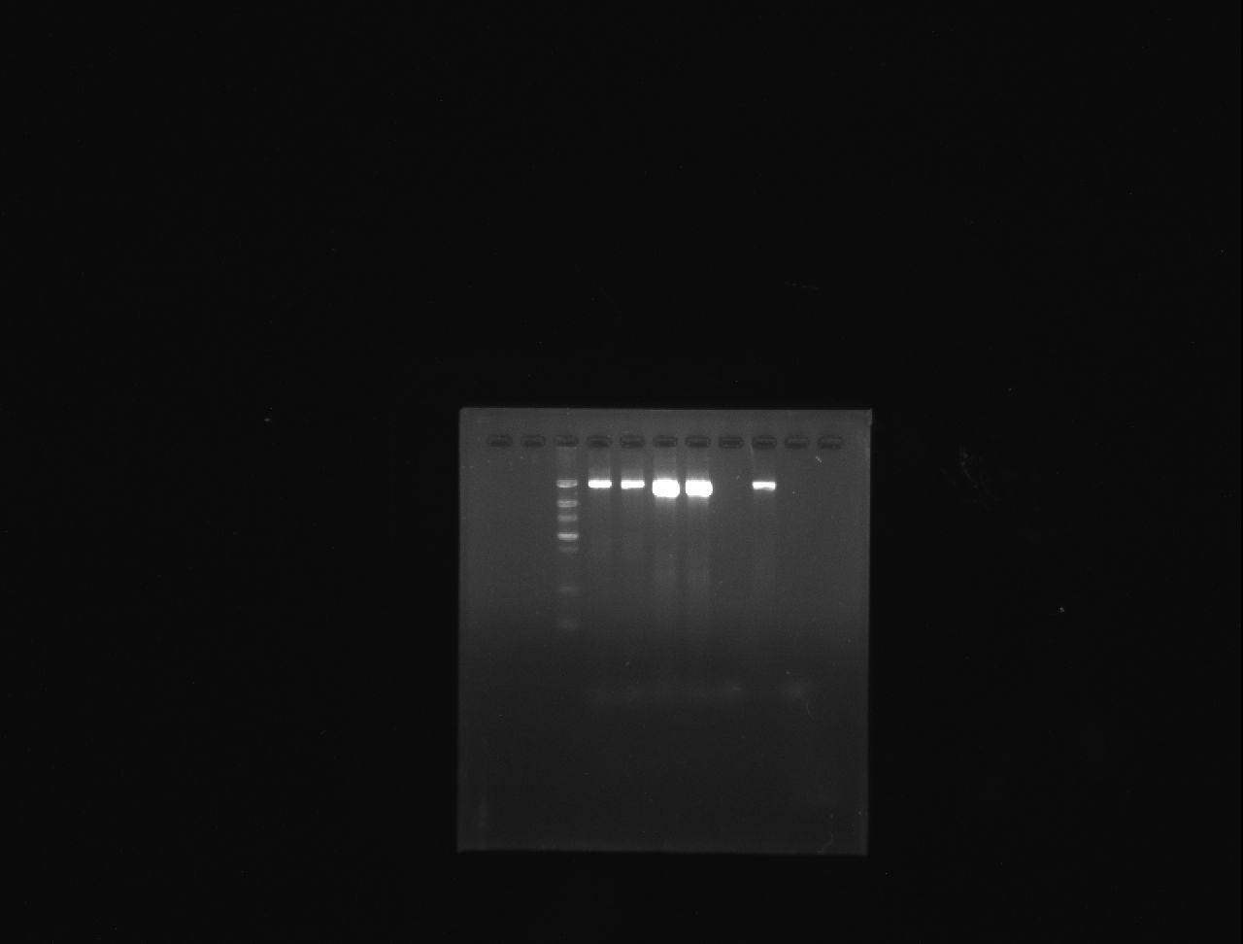们就跟着黄小敏学姐做了一遍。总体上来说，PCR比我们想想中的简单太多了。也是十分快捷。首先，我们要对细菌进行破壁处理，然后离心，提取出细菌内的DNA,然后再加入特定的试剂，放入PCR仪中扩增。在设置PCR仪是，我们要设置程序升温，降温等等，整个循环30遍。在PCR扩增时，我们就开始制备琼脂糖凝胶。考虑到我们需要提取的是16SrDNA，所以我们配制1%的琼脂糖凝胶。配的过程也很简单，我们只需要将0.2g琼脂糖溶于20ml的1xTAE,再加入0.2μL的荧光染料。将其置于微波炉中加热溶解，待全部溶解后，就可以倒胶了。这次我们用的是水平电泳槽，这有一个很大的好处是不会出现漏液的情况，很方便。当PCR扩增结束后，向样品中加入特定的试剂就可以点样了，点样后就可以直接电泳。当marker跑到胶的2/3左右时，就可以停止跑胶。右面就是我们跑出来的结果。我们可以选取我们想要的区域里的DNA并将其送到生物公司里测序。

* 1. **春季海洋生物样品肠道内微塑料分析**

这一点将在下文中详述，这里就不过多地探讨了。

* 1. **夏季水样水质分析**

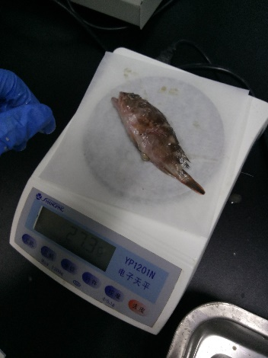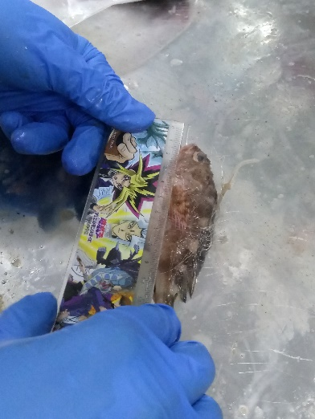7月30日，样品终于来了。这也意味着繁重的分析工作来了。我的任务相对而言很简单，我只需要分析采得生物样品的体长体重。在郑天虎的帮助下，我仅仅用了两个小时就测量完了我们取得的生物样品的体重和体长。

（测量海洋生物的体长） （测量海洋生物的湿重）

除此之外，我们还要对26个水样的水质进行分析。我们要分别测定它们的COD、硝酸盐氮、亚硝酸盐氮以及氨氮。而学长们一致认为实验室现有的那台仪器根本不准确，学长也不建议我们用实验室的仪器测量，所以，我们都是采用的原始的测量方法。除此之外，我还将26个水样每个抽滤100ml，并将其冰冻保存。任务是极其巨大的。由于我的主要任务已经完成了，就剩下抽滤26个水样了，所以我主要是帮小组其他同学打下手：帮张耀文配制溶液，标定，计时，洗锥形瓶等等，帮赖明想贴标签、配置溶液、稀释、点样、抽滤等。最终我们也成功于8月1日下午16点左右完成了我们所有的测量工作。

# 就某个环节或事情进行描述

如果真的要说印象最深刻的事情，我想，在我心中，印象最深刻的肯定是出海到嵊山采样。最令我难忘的是这沿途的风景。但是这次采样，能够说得上来的收获却很少。所以，我这里就写另一个事情——春季海洋生物体内微塑料分析。

由于崔学长刚刚从北大回来，崔学长之前分析了冬季的生物样品，所以在崔学长的指导下我们分析了春季海洋生物样品体内的微塑料。春季海洋生物的样品能够用的只有五种，包括SH3紫贻贝、SS3梅童、S20黄鲫、SS1日本鲟以及SS3黄鲫。由于这些生物个体都比较小，若只是取出肠道则会非常困难。所以，对于鱼类，我们就直接将其所有的内脏取出，对于贻贝，我们则将所有的肉质全部取出。我们将我们的样品放入预先称重的大烧杯中，先晾干，然后我们发现晾干的效果不理想，所以我们就将其放入70℃烘箱中烘干。烘干20min后，我们对其称重。

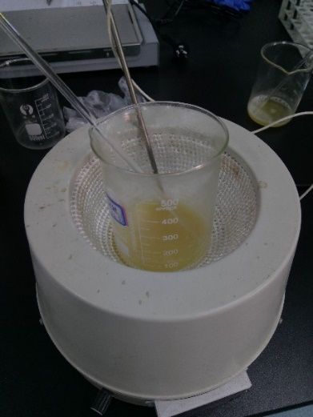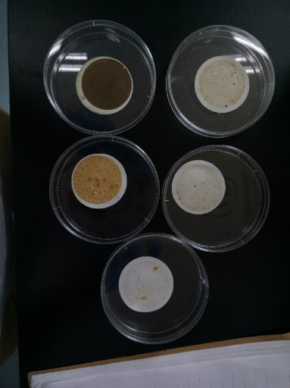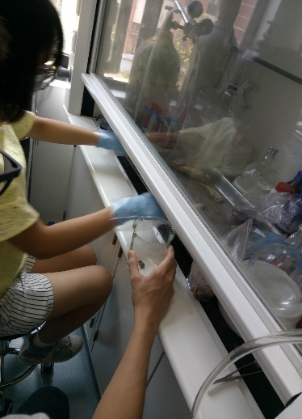生物体消解的方法是由崔学长直接提供的。消解的原理就是利用芬顿反应。即过氧化氢与二价铁离子混合溶液会产生大量的羟基自由基，而羟基自由基具有极强的氧化性，能够将很多已知的有机化合物如羧酸、醇、酯类等氧化为无机态。我们预先配制了1L 0.05M硫酸铁溶液，我们大致按照20ml/g向样品中加入硫酸铁溶液，同时加入等体积的30%的双氧水溶液。然后将其置于65℃的水浴锅中加热，加热时不断搅拌，如果烧杯中泡沫过多，则取出停止加热，用玻璃棒继续搅拌直至泡沫很少。如果继续加热并没有泡沫产生而且烧杯中仍然还有有机质未被消解，可以继续向烧杯中加入等体积的二价铁离子溶液和30%的双氧水溶液。待烧杯中溶液澄清透亮时，即可停止加热了。由于我们所得的液体中仍然存在较多固体物质，所以在抽滤前，我们还需对样品进行了浮选。我们的规格是每20ml加入6g氯化钠。加入氯化钠后搅拌溶解静置10min左右，然后倾上清液抽滤。为了初步估测消解的情况，我们特意用了我们之前恒重的滤膜。我们将抽滤得到的滤膜放在干燥的塑料培养皿中。干燥后称重可

（生物解剖） （消解） （浮选抽滤所得滤膜）

初步计算出滤膜上附作物的质量。不过我个人认为没有必要做这一步。因为附着在滤膜上面的物质什么都有，所以我认为这个数据并不能说明什么问题。

接下来就是最重要的一步——微塑料的鉴定与计数。由于实验室里没有实体镜，所以我们就用显微镜观察微塑料。观察过程中我们主要用的是4倍和10倍的物镜。由于我们不能仅仅凭自己的主观臆断来判断视野中的微塑料疑似物是否就是微塑料，所以我们还必须用FTIR进行鉴定。其中最大的难题是，如何标记微塑料类似物。崔学长给我们的建议是用铅笔画圈，将微塑料类似物圈起来然后再在圈旁边写上编号。然而，我们尝试了很多次，都失败了。途中，我一直在思考如何简单快捷且不会破坏原始样品的标记定位方法。我想出了一种坐标法。这种坐标法借助显微镜物镜台两侧的卡尺。我们先确定一个坐标原点，对于每张滤膜，我们都有相应的编号。所以我们只需要利用编号的固定位置，来确定滤膜在载物台上的位置，我们将滤膜固定好后，旋转移动旋钮将其移至最边的一个角上。这时，我们就可以进行正常的观察，只要看到微塑料类似物，就将其移至视野中心，并记录下两条载物台边尺的读数，并命名记录编号。这样我们就可以方便准确而且不破坏原始样品地对微塑料类似物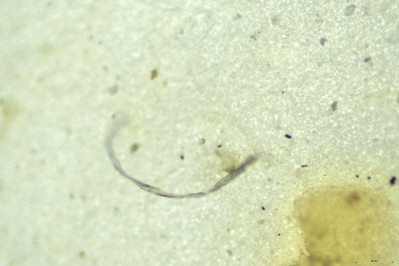进行标记。但是有一个问题是，这个方法仅仅局限于这一台有刻度的显微镜。我们不能随时随地用其他的观察。所以还是不够方便。最终，由于楼下的FTIR已经坏了，我们的实验就不得不就此停止了。但是在我们观察到的样品中，最容易数出的是线性的塑料疑似物，对于碎片状与颗粒状的，我们却很难用肉眼从显微镜中分辨出来。原因之一是背景色的 （微塑料疑似物之一）

干扰。

# 收获与体会

说到收获，我这次实习的获确实不少。收获是多方面的，这里我就简单叙述其中最主要几个方面。

首先是实验技能方面。相信大多数同学和我都一样，参加完这次的科研实习，实验的操作技巧方面都有了很大的进步。这次实验所接触到的实验设备仪器我们之前基本上没有接触过。所以学会了很多仪器的操作方法。比如PCR仪、多功能水质测量仪、高压蒸汽灭菌锅、酶标仪、FTIR、GC-MS等等。我想，下一次再接触到这些仪器时，我基本上能够自己独立操作了。

还有一点是我本次实习过程中领悟到的。我认为这一点在以后的科研生活中将会非常重要。那就是实验室里面几乎没有“垃圾”。任何样品都有可利用之处。在我将一种物品到入垃圾箱前，一定要三思，一定要再三思考这件物品是否还有可利用的价值。这一点非常重要。在本次实习中。我们抽滤了用30%双氧水消解的真菌与微塑料混合物后，当得到的数据比只有微塑料的control组还要大的时候，我们居然就垂头丧气地将样品保存了一部分后，另一部分就直接扔了。后来，周学长说我们还可以尝试再对样品消解一次。然而此时的样品已经进入垃圾桶了。就这样，周学长一个月的辛苦培养的结果被我们无情的浪费掉了。当时我感到非常的抱歉，真的很对不起周学长。周学长还安慰我们就当这是预实验吧。不过我内心还是十分愧疚。以后再也不能犯这样的错误了。这样的错误代价太高了。与此同时，还有一点是我在采集样品是感悟到的。在采集样品时，为了之后的研究，我们需要对一些样品进行预处理。在预处理过程中我们必须十分小心，必须做好十足的准备。一定不能出任何差错。要是在采集样品时就出现了问题，后面的一切研究都可能是没有意义的。所以务必再三提醒自己，严谨，严谨，再严谨！

其次是团队合作的重要性。在本次实习的最后决胜阶段，我们充分利用了团队的力量。在最终测定水样硝酸盐氮、亚硝酸盐氮以及氨氮含量时，由于锥形瓶不够多，我们需要将26个水样分别抽滤3次。这工作量是巨大的。为了提高效率，我们建立起了一条完美的流水线工程：郑天虎力气大，郑天虎负责从各个水样中倒取水样；赖明想就负责抽滤；我负责贴标签，记录采样的地点；张耀文负责取一定样液于试管中，必要时对其稀释；陈泽怀负责加入各种试剂。我们七个一轮回，每个轮回10分钟不到。轮回结束后，我负责整理，然后点样，其余同学清洗容器。同时借助酶标仪，我们可以同时测定多组样液的吸光值。所以最终我们高效率提前完成了水质测量工作。可见团队的力量是强大的。在团队中，切不可因为一个小事情勾心斗角，互相埋怨，有什么事情一定要当面说清楚。如果只是自己私下想，很容易产生误会的。同时一定要以团队的整体利益为重，个人的小利益可以暂且回避。同时团队内部各尽其才也是非常重要的。

最后就是对研究生生活的了解。与我们想象中的不同，研究生的生活也是多姿多彩，富有趣味的。学长学姐们多数时候是8:40左右到达实验室。当然，强悍的马学姐经常来得非常早，离开实验室也非常晚。学长学姐们中午都是不午休的，而是选择看论文或者整理上午的实验笔记。每个星期他们都是星期日休息一天，但有时候星期日也是会在实验室做实验的。所以整体上还是非常自由的。章老师也很少来实验室，所以大多数时候还是靠自己努力，自己查文献。在这短短的二十多天里，我们吃了一个大大的黄小敏学姐的蛋糕；还免费吃了一顿丰盛的KFC、一个大西瓜。整体上来说，研究生生活还是挺不错的。

# 对专业实习的建议

对于本次专业实习，老师们给了我们很大的自由空间。从前期的课题自由选择到后期的进入实验室，同学们都是很自由的。老师也都很用心，这里真心感谢各位老师的辛勤付出，感谢老师们给了我们这样一个走进科研的机会，让我们对科研生活有了更充分的理解与认识。尤其感谢章老师和张冬冬老师在幕后为我们的默默付出。谢谢！

说到不足之处，其实我认为有一个改进之处就是同学之间的交流。本次科研实习，同学们都是各进各的实验室。除了同一个实验室或者相邻实验室，其余同学间的交流很少。这导致了很多实验室直接的差异很大。据我了解，有些同学实习前10天都没有进实验室，；而有些同学则从早一直做到晚，中途都不回寝午休的。交流少，导致同学间的相互竞争减少了，再加上一些实验室的指导老师并不常常来管理，这就使得部分同学在实际实习中偷懒。我建议我们在专业实习最后还是要做一个报告性质的活动。这个报告不是真的为了展示做出了什么，而是向其他同学、老师展示在实习期间做了什么，收获了什么。我认为这一点有利于促进同学们在实习期间的学习。

**我们的意外之旅**

浙江大学海洋学院，张泽辉

**摘要：**在本次科研实习中，从舟山群岛来源的沉积物样品中分离纯化到5株海洋微生物，其中包括2株放线菌，3株真菌。在实验室前期实验的基础上，对ZZ820-2BN粗提物的第五个组分进行柱层析分离，高效液相色谱制备，得到纯化合物820V，并将对该化合物进行核磁共振谱测定。在此次实习的过程中，复习了曾经的实验中萃取、分液和抽滤的操作，学会了菌株的分离纯化，旋转蒸发仪的使用，ODS柱的平衡与上样，薄层色谱，硅胶柱色谱，制备液相和分析液相的使用，了解了核磁共振对于结构鉴定的重要性，这一系列的科研实验学习为笔者今后思考和动手能力奠定了良好的基础，同时这次实习的一些经历也让笔者感触良多。

**关键词：**海洋微生物，分离纯化，柱层析，高效液相色谱，核磁共振

Our Unexpected Journey

Ocean College, Zhejiang University, Zhoushan 316021,China；

Zehui Zhang

Abstract: Five marine microorganisms, including 2 actinomycetes and 3 fungi, were isolated and purified from sediment samples from Zhoushan Islands. On the basis of preliminary laboratory experiments, the fifth column fraction from the ZZ820-2BN crude extract were further separated by column chromatography, following by high performance liquid chromatography (HPLC) purification to give，pure compound 820V. This purified compound was submitted for nuclear magnetic resonance (NMR) analysis. During the process of this practice, I reviewed the operation of extraction, separation and filtration in the experiment, and learned the isolation and purification of the strain, the use of the rotary evaporator, the balance and sample load for ODS column chromatography, the thin layer chromatography, the silica gel column chromatography, the use of prepared and analytic HPLC. and the understanding of the significance of NMR in the molecular structural elucidation. The series of scientific research experiments have laid a good foundation for the author's future thinking and hands-on ability. At the same time, some experiences of this internship have also made the author feel a lot.

Keywords: Marine microorganism, separation and purification, column chromatography, HPLC, NMR

**我们的意外之旅**

**一、引言**

21世纪，人类希望自己的科技版图能扩张到整个天空和海洋，我们的目光注视着每一次长征火箭的发射，与此同时旅行者1号也已经飞出太阳系的边际，宇宙的古奥庄严吸引着每一个人，伟大的探索中人类前仆后继，但我们依然连它的冰山一角也还未看全。蔚蓝深邃如天空的大海，也同样如此，它离我们那么近，可大部分人终其一生也对它一无所知。同时，绝大部分的人都不会幸运如儒勒·凡尔纳，可以乘坐鹦鹉螺号驶过那海底两万里，但同样我们也很幸运，在实验室中，就可以凭借现代科技在海洋生物身上，破译大海留给我们的达尔文密码。

如今的生物研究，绝大多数与医学和药物是分不开的，如人类基因组计划，就是为了打开基因诊断、基因治疗的大门。我们做海洋生物的研究，做天然产物的研究，同样是为了打开一个藏满秘密的门。十分有幸我在这次实习中能选择并学习“海洋微生物的培养分离及其抗肿瘤和抗菌活性成分的研究”这一课题。

我们之所以要进行海洋微生物的独立研究，是因为海洋微生物由于特殊的生态环境，具有与陆地微生物不同的新陈代谢途径、生存繁殖方式和适应机制，可以产生许多陆地微生物无法产生的化学结构新颖和生物活性多样的代谢产物，这些独特的代谢产物是发现抗肿瘤和抗感染药物先导化合物的重要资源。本次实习中，笔者在张治针老师和易纹纹师姐的指导下，得以初步研读这一同样为人类谋福祉的研究课题。

1. **实验概述**
2. **海洋微生物的分离纯化**

1.1.海洋样品来源：舟山群岛的沉积物样品

1.2.菌株的分离纯化：

前处理：又称预处理，在查阅论文资料时，查阅到7种海洋微生物的菌株分离纯化前处理方法：如风干处理、热处理、弱超声波处理、恒温水浴处理、酵母膏与SDS处理、吐温以及土壤悬液差速离心处理等，根据个人意愿、实验室实验器材和本次实验时间等现有条件，最后选择了热处理以及弱超声波处理作为分离纯化菌株的前处理。

培养基：实验所用培养基为高氏一号培养基(缩写为B)，高氏一号加海盐培养基(缩写为BY)，主要用来分离放线菌；2216E培养基(缩写为E)， 2216E加海盐培养基(缩写为EY)，主要用来分离细菌；PDA培养基(缩写为D)，PDA加海盐培养基(缩写为DY)，主要用来分离真菌。

灭菌：将所需配好培养基的培养皿已经用报纸包好的移液枪的枪头，样品试管，涂布棒等等实验所需器材放入灭菌锅中，根据不同的实验需要在121℃，100 kPa，20 min或115℃，100 kPa，30 min两种设定条件下灭菌。之后在涂布操作前，再将灭菌后的培养皿以及实验仪器移入超净台中紫外灭菌约30 min。在超净台平板划线时，每一次操作前后也都需要将涂布棒在酒精灯外焰灼烧灭菌。

涂布：涂布开始前称取样品约1 g，放入装有10 mL无菌水的试管中，制成10-1菌悬液。再在超净台中用移液枪吸取吹打多次菌悬液后，取1 mL放入装有9 mL无菌水的试管中，制成10**-2**菌悬液，后依次制成 10**-3**-10**-5** 菌悬液。用移液枪吸取10**-3**、10**-4**、10**-5**菌悬液各200 µL，使用涂布棒均匀涂布于B、BY、E、EY、D和DY平板培养基的表面上。

纯化：纯化菌株采用平板划线法。利用[平板划线法](https://baike.baidu.com/item/%E5%B9%B3%E6%9D%BF%E5%88%92%E7%BA%BF%E5%88%86%E7%A6%BB%E6%B3%95/611799)将生长在培养基中混杂在一起的微生物或同一微生物群体中的不同细胞分开。在超净台酒精灯下用接种环在[平板培养基](https://baike.baidu.com/item/%E5%B9%B3%E6%9D%BF%E5%9F%B9%E5%85%BB%E5%9F%BA/8108734)表面通过平行划线稀释而得到较多独立分布的单个细胞，培养使其生长繁殖成[单菌落](https://baike.baidu.com/item/%E5%8D%95%E8%8F%8C%E8%90%BD/4993921)，得到所需海洋微生物的纯种。

实验结果：最后得到多种单一菌种，选取其中的5株作为展示，其中包括2株放线菌和3株真菌，各菌株的菌落如下图所示。

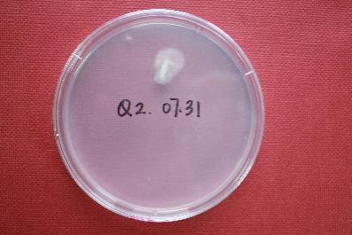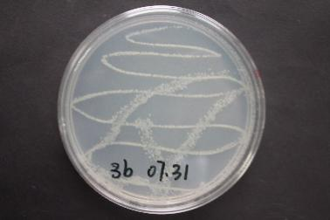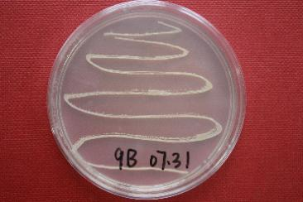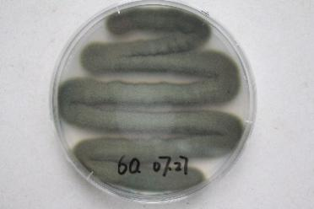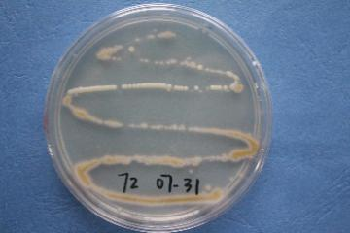

1. **化合物的分离**

在前期实验基础上，对ZZ820-2BN粗提物柱层析后的第五个组分进行进一步分离。由于此组分量少，为了避免填料吸附的损失，故选择体积较小的柱子进行柱层析分离，所用填料为C18**-**ODS,洗脱剂为90%甲醇。每收集20 mL为一个组分，减压浓缩后转移到4 mL小瓶中。洗脱6个柱体积后，改为100%甲醇，对收集到的组分进行浓缩后，用TLC对各个组分进行分析，下图是TLC分析结果。

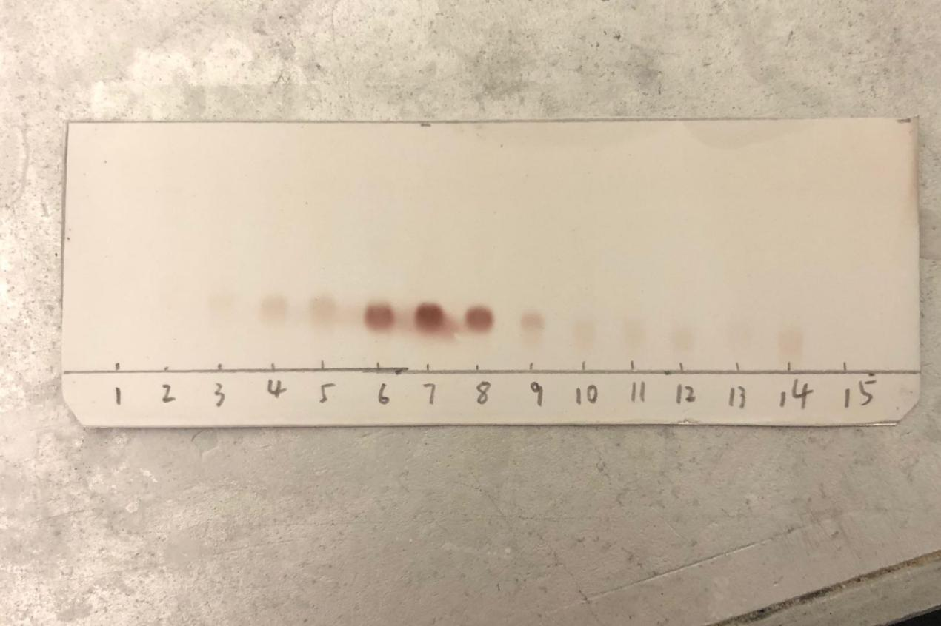

展开剂：90M

10%硫酸乙醇显色

根据TLC分析结果将6-8组分合并，用制备液相(prepared HPLC)进一步纯化后，得纯化合物820V，其HPLC验纯谱图如下所示：

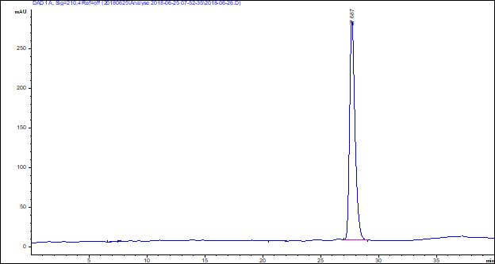



90M

在TLC 分析过程中，发现其显色与之前实验室分离到的化合物820RA相同，为避免重复分离相同化合物，在相同条件下，用TLC和HPLC分析以确定是否相同，结果如下图所示：



820RA

820V

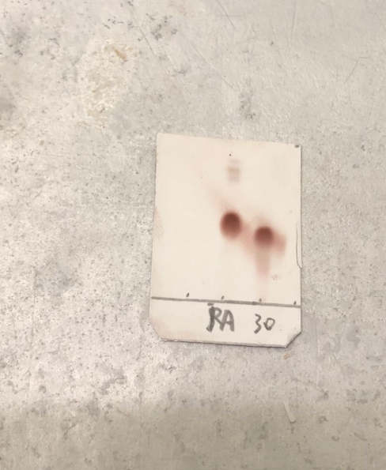

根据TLC和HPLC结果显示，推测化合物与820RA可能为类似物，但不是同一化合物。将820V溶解于500 μL 的NMR溶剂DMSO-d6中，装于核磁管中，送去做氢谱和碳谱。

由于实习时间和核磁共振仪使用时间安排的限制，化合物820V的氢谱和碳谱测定还未完成。尽管本文作者尚未修读波谱解析课程，但是在实习过程中查阅了一些相关书籍，也请教了实验室的师兄师姐，对NMR在天然化合物结构的重要性有了了解，为我今后的自主学习指明了一些方向，希望在未来的学习阶段中能够加强这一方面知识的掌握。

**三、实习的收获与体会**

在这充裕又短暂的三个星期里，我了解了有关海洋细菌、放线菌、真菌的生长环境、各种微生物的分离方法，粗提物抗肿瘤和抗菌活性筛选的有关过程，高效液相(HPLC)色谱技术，核磁共振(NMR)和高分辨质谱(HRMS)等波谱方法的相关知识，并进行了配制海洋微生物固体和液体培养基，菌株的分离纯化，样品的旋蒸，ODS色谱柱的制备和使用，TLC薄层层析法，高效液相(HPLC)色谱技术分离活性化合物等实验操作。而在二十几天之前，这些仪器、这些技术的英文缩写对于我来说，还只是一个无意义的随机字母的排列组合。

而上述的这一些，对于这次学习来说，依然只是一个简单的列举，知识是交错复杂的，它不是线性的，它是一张网，当你自己去深入，或者有人给你指导的时候，你就打开和连接这张网上的另一端。比如在菌株的分离纯化时，你不仅是学习和使用了分离纯化的方法，你在前期的准备和后期的处理过程中，你同样会学到或回忆起有关消毒和灭菌的知识以及两者的区别：消毒是用物理或化学方法杀灭或清除传播媒介上的病原微生物，使其达到无害化；而灭菌是用物理或化学方法杀灭传播媒介上所有的微生物，使其达到无菌。只是在书上看到这句话，你绝不会如做了实验之后这般印象深刻。同样，你还会学习和了解到有关海洋微生物的各种培养基，它们的成分，它们的配置，它们的使用以及原料中散发着香气的干酵母粉——最后一者代表有关实验的乐趣。

我相信实习中的这些知识或多或少会出现在我今后的学习和实验中，在某种程度上帮助我，但其实这些知识课本上也会有，甚至翻开一本实验室安全手册，它也能对着我的操作絮絮叨叨。实习更为不同的是，它是一份工作，构成你学生生涯中的一段特殊的经历，以及特殊的经验和教训。如在高效液相(HPLC)色谱技术使用中，从双泵式到四泵式，我都觉得操作很简单，只需要简单的观察。但后来我就被一次很简单就能区分的杂质峰欺骗了：因为我觉得很简单，所以没有仔细学习和观察DAD检测的紫外图谱，只会简单地根据检测峰上升的趋势和速率判断；同时，没有提前准备好备用的锥形瓶，导致收集样品时的及时补救都做不到。

而这个错误，可以严重到导致之前的一切努力都成为无用功，一切都要从头再来。“你觉得很简单，所以你错了，要真正地学习和懂得它的原理，你就会知道那是不简单的。你错了，现在你可以知道了”，师姐是以这个意思跟我说的。其实犯错后我知道我有很多种办法避免这次错误，如学习了解并仔细观察DAD检测紫外图谱，如准备好足够的备用瓶来接取不确定时的分离化合物，如熟记之前低浓度样品下的检测峰型，可我觉得很简单，于是我一样都没做。我们高中熟悉老师说过一个词，这叫“眼高手低”，当时牢记于心，永不在数学题目上犯这个错误的我，如今在另一个领域犯错了，当时的我很自责，现在的我永远记得自责是要为了下一次不再错。“你在向前展望的时候不可能将这些片断串连起来；你只能在回顾的时候将点点滴滴串连起来，所以你必须相信这些片断会在你未来的某一天串连起来”，史蒂夫·乔布斯在斯坦福大学的演讲上曾经说过这句话，也许未来某一天，我会想起师姐说过的话，也还会想起高中数学老师说过的话，这就是特殊的经历和经验，也即已经成就伟大的人们和心怀梦想的人们所相信的过程。

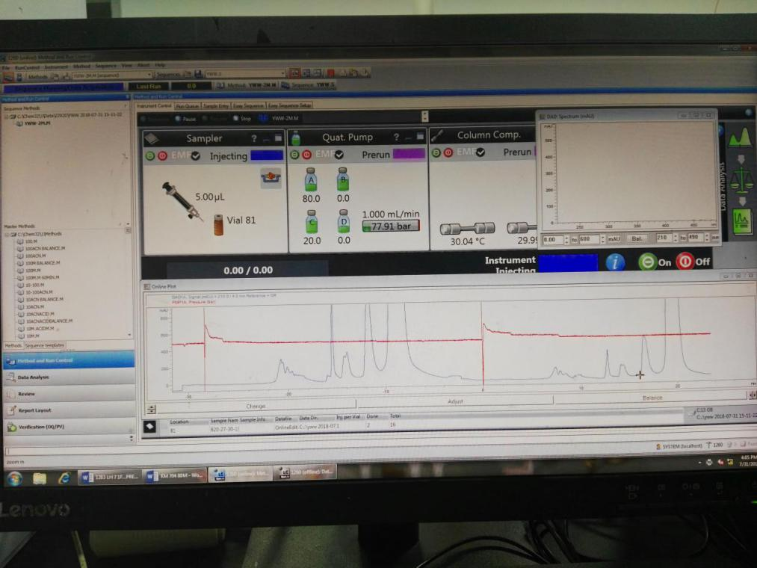

与此同时，在课题实验室我们还得重拾节俭这一美德。本科阶段，我们会在经费充足的紫金港实验室大手大脚惯了，而在这里，没有被污染严重的一次性手套和口罩可以二次使用节省经费。虽然ZJU永远不缺钱，但课题组的实验经费是靠导师写科研基金或做横向项目得以支撑的，这些资金是有限的。况且这些小的细节都是构成完美的因素，我们去做了，那么省下的不仅仅是经费，也是采购的时间，还有浮躁的心。

细节，是的，我们提到了细节，这是我能感受到的之前本科阶段的实验与课题研究实习最大的不同之一。太多的细节了，因为课题研究的实验进程很长，这一次实习有二十多天，即便这样我也没法按照步骤一步步地去做完一整个过程，而是把所有过程都拆解成零散的步骤做一次，不像本科阶段的实验，在几节课的时间里就能完成，前者的容错率，就太小了。超净台接菌时消毒灭菌的完备，ODS平衡与上样时的细致，TLC层析点样时的细心耐心操作，以及HPLC接峰时的仔细观察和判断等等，如果你接二连三地去犯下小错误，那么你的结果和你预想的已经谬以千里了。还有一个细节，就是从本科第一次进入实验室的第一堂课开始，老师们就一直强调的实验室安全问题，做实验前和做完实验后的清理工作，不仅是为了自身实验的精确，更是为了实验室安全，也是对实验室其他同学和老师的一种尊重。“细节决定成败”，言犹在耳，我相信许多人听这六个字都听到耳朵起茧，但所谓真理，就是你身边不断会有人提起的话语。

自主，是两者之间另一个大的不同。在课题研究实习中，你需要知道，你想要做的是什么，想要得到的是什么。所以第一天开始实验的时候，老师和师姐让我自己先查阅有关放线菌和真菌分离纯化前处理方法的资料，以期能够最大程度地发挥来之不易的海洋样品的作用。研究和获取文献中有用的信息，再让我说出得到的有用的信息和方法，自己的想法，如预处理，如菌株分离的过程，然后设计自己的实验过程。这是一个重要的过程，自己寻找实验目的，自己设计实验步骤，在本科生实验中，这一切都是实验书上写好的，你根据书按部就班就行。而且在实验的过程中，你也不可能在进行每个步骤时摆一本实验书去提醒你下一个步骤是什么了，虽然你很想在超净台里放一本实验书，可这显然是不可以的，所以一切操作你都得自己烂熟于心，以及牢记那些实验操作的有关细节。而老师也不会总绕在你身旁提醒你哪一个步骤错了，告诉你某个步骤的实验原理和注意事项，你不懂的和不确定的，都得自己发现，自己去问，自己去查资料。就像大学的学习阶段比起高中多了很多的自主学习时间，而这一次实习是相比本科实验多了很多自主实验的过程。就像生活没有攻略书，在今后工作时的某些日子，每个人都难免孤军奋战。

还有学习和实验之外，认识了实验室很多优秀的师兄师姐，和他们共进午餐时的聊天和交流也同样让我受益匪浅，同时他们带我认识的那些几百万的仪器和几千元的实验材料也让我战战兢兢。二十几天的意外之旅，这次的实习让我更好的认识了海洋生物与天然产物这一我的专业。

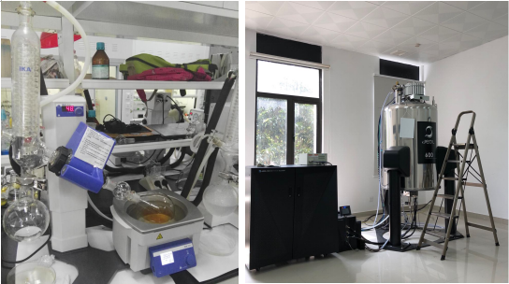

**四、一些建议和结语**

也在实习报告最后，提出一些我个人的、简单的建议，希望能对今后实习的学弟学妹有所帮助。在实习的过程中了解到，因为海洋生物或海洋药物的课题研究完整实验都需要较长的时间，几乎全部的实习生都无法按步骤完成一整个实验过程，我们可以把步骤碎片化地进行指导学习，一至两天一个内容，使得实习生们能更好的消化一个个部分的知识和深刻了解有关步骤的实验操作，这样操作之后就不会使得实习生们有几天特别忙而有几天特别闲，也可以压缩实习日程，使得小学期不与更多如社会实践的其他学生活动冲突。还可以让实习生在最后的报告中进行完整的实验设计，以弥补在这一过程中自主性的略微缺失。个人还希望学院可以安排实习的领队学长和学姐，因为带队老师们同样要照顾自己的课题实习，比较忙，有些细碎的问题不能很好的传达，如果让有经验的同龄人学长来完成这些简单的咨询，会比较方便。最后建议取消实习日记的格式，日记是一个记录和有感而发，不应该是一个规定的表格，比如有几天感想比较多，有几天发现了问题想要提出意见和建议，只需要做到记录，来梳理当天所要记住的事和当天的想法就可以了，这才是日记的意义，所以个人愚见格式是没有必要的。

最后由衷的感谢本次实习的所有实验人员，指导老师，师兄和师姐，也同样感谢努力的自己。浩渺的海洋科学广阔神秘如中土世界，作为本科生的我们都是霍比特人，渺小普通，也坚毅勇敢，感谢这一次意外之旅，能让我铭刻在今后的回忆书中。

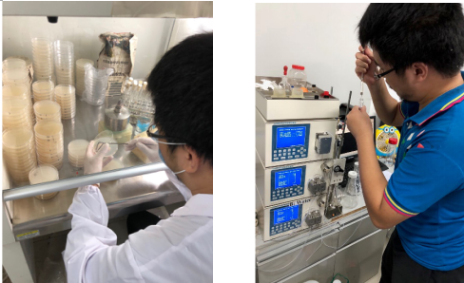

## F:\教学科研\实验教学\本科生实习\2018年实习\2018小学期海生照片\3.2.jpg附件05：照片及视频等资料

